Государственное бюджетное общеобразовательное учреждение
««Школа Новокосино» имени Героя Советского Союза
адмирала А.П. Михайловского

Сценарий
патриотической квест - игры
«Замечательные люди и знаменательные даты замечательной страны»
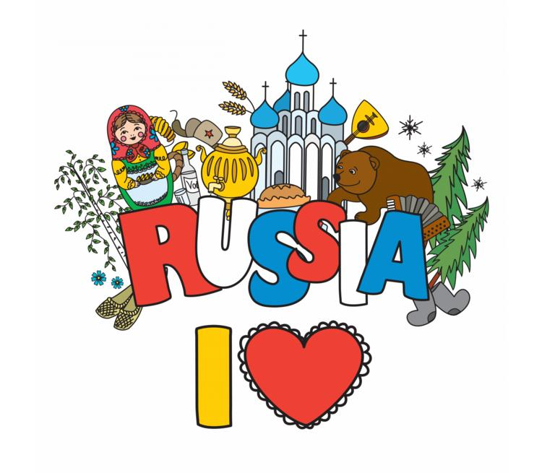
Составил : Ивакин Михаил Викторович
Учитель истории
ГБОУ « Школа Новокосино»

г. Москва

2026 г.

Краткое описание игры
Игра включает в себя движение по маршруту, на котором расположены игровые точки. На каждой точке команде будут предложены задания различного характера.
Развитие новых форм интеллектуального содержательного досуга молодежи, создание условий для повышения интеллектуального и культурного уровня старших школьников , развитие патриотических качеств личности, формирование поисково-исследовательских навыков.
Цель :

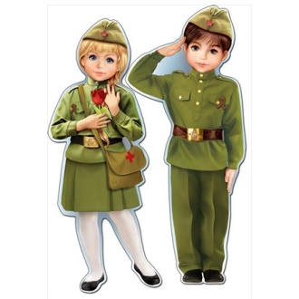
Задачи :

Повышение мотивации к познавательной деятельности
1.

Активация интереса молодежи к отечественной истории
2.

Формирование навыка поисков необходимой информации
3.

Способствовать сплочению коллектива, развитию умений работать в группе
4.

Внедрение современных технологий гражданско-патриотического воспитания
5.

Условия и порядок участия в квесте
Каждая команда имеет девиз и эмблему для представления.
Каждая команда разыгрывает по жребию первый номер ее маршрута, далее игра идет по круговому принципу. После жребия команда получает ориентир (в зашифрованном виде) - указатель, на место, в котором находится следующая игровая точка.
Участники команды в составе 4 человек перемещаются по маршруту, а 2 человека должны творчески представить историческую эпоху на ватмане в виде ментальной карты, рисунка, схемы.
Время игры на каждой станции до 10 минут. Каждая станция размещается в отдельном кабинете. На игровой точке команду встречает агент и предлагает выполнить задание, после выполнения которого, или по истечении времени команда получает ориентир на следующую игровую точку.
Обязательным условием участия является выполнение правил техники безопасности. Участники несут личную ответственность за свою безопасность и здоровье во время проведения квеста. Участие в квесте подразумевает полное согласие с данным положением.

Квест организуется на следующих принципах:
- Принцип честной игры, соблюдаемый всеми участниками квеста и подразумевающий, что игроки умышленно не помогают и не мешают соперникам.
- Принцип самостоятельного разгадывания заданий каждой Командой, который соблюдают игроки.

Несоблюдение участниками квеста указанных принципов расценивается как несоблюдение Положения о квесте и влечет наложение на команду штрафа. Штраф измеряется в минутах, которые добавляются к итоговому времени прохождения квеста оштрафованной команды. Размер штрафа устанавливается оргкомитетом по своему усмотрению. Грубое и/или неоднократное нарушение указанных принципов может повлечь прекращение участия в квесте по решению Оргкомитета.
Содержание и формы проведения
Исторический квест проводится в 6 этапов и включает выполнение следующих заданий:
- Станция «Угадай личность»- необходимо угадать историческую личность по отдельным характеристикам.
- Краеведческая станция- найти в тексте фамилию известного земляка.
- Патриотическая станция- расшифровать слова гимна России.
- Станция «Картинная галерея»-назвать картину и автора.
- Станция «Загадочная»- решить исторические задачи.
- Станция «Великая Отечественная война»-ответить на вопросы викторины.
- Награждение участников квеста
Заключение
- Технология образовательных квестов является одним из перспективных направлений формирования информационных и коммуникативных компетенций подростков в современном образовательном процессе. Квесты помогают нам активизировать подростков и педагогов в условиях реализации ФГОС обучение производится в игре, т. к. она активизирует ум и волю воспитанника, глубоко затрагивает его чувства, повышает жизнедеятельность организма, способствует физическому развитию.
- Образовательный квест - это особая, современная игра, в которой задействуется одновременно и интеллект участников, их физические способности, воображение и творчество. Участники учатся договариваться друг с другом, распределять обязанности, действовать вместе, переживать друг за друга, помогать, быть одной командой единомышленников. За счет игровых технологий повышается мотивация воспитанников.
- Современные технологии помогают образованию идти в ногу со временем.
Список используемой литературы
- Воспитание школьников во внеурочное время; Просвещение - М.,2017. - 192 c.
- Гуськов, Ю.В. Военно-патриотическое воспитание как фактор оптимизации отношений государства и гражданского общества; МПСИ - М., 2017. - 311 c.
- Черноусова, Ф.П. Классные часы, беседы о нравственном и патриотическом воспитании [Текст]: учебн. пособие. - М.: Центр педагогического образования, 2012. - 112 с.
- Елесеева Ю.А. Реализация дополнительных образовательных программ в начальной школе [Электронный ресурс] / Ю.А. Елесеева. - Электрон.текст. дан. - Режим доступа: http://www.nsportal.ru/nsportal/20/83694/ (22 февр. 2015г.)
- Азаров, Ю. Педагогическое искусство патриотического воспитания школьников // Дополнительное образование. - 2013. - №6. - С.3 - 7.
- Беспятова, Н.К. Военно-патриотическое воспитание детей и подростков методическое пособие / Н К. Беспятова, Д.Е. Яковлев [Текст] - М.: Айрис Пресс: Айрис дидактика, 2006. - 189 с.
Источники
- http://www.mnogo-otvetov.ru/dosug/chto-takoe-kvest-i-v-chyom-ego-sut/ «Что такое квест и в чём его суть?»
- https://fb.ru/article/248308/kvest-tehnologiya-v-obrazovanii-i-vospitanii-rol-kvest-tehnologiy«Квест-технология в образовании и воспитании. Роль квест -технологий»
- http://www.ruirina.ru/2017/09/ObrazovatelniKvest.html«Образовательный квест – современная интерактивная технология»
- https://www.learnis.ru/«Образовательные сервисы, игры, викторины»
Приложение
1-я станция
«Угадай личность»
Каждый правильный ответ -1б 1 балл.

Необходимо угадать историческую личность по отдельным характеристикам:
№ | Характеристика | Личность
1. | Сын переяславского князя Ярослава Всеволодовича. Стал князем в Новгороде ,когда ему исполнилось 16 лет. В 1240 г. отбил нападение шведских отрядов под командованием ярла Биргера.  Его знаменитыми слова: “Кто к нам с мечом придет тот от меча и погибнет»В1242 г. разгромил немецких рыцарей Ливонского ордена на Чудском озере. | Александр  Невский
2. | Первый русский царь . Взял под контроль Казань, Астрахань, Сибирь . Царь часто устраивал массовые репрессии и кровавые расправы. В 1565 г. Утвердил опричнину . Убил в 1581 г. сына Ивана | Иван Грозный
3. | Воевода. Фамилия происходит от названия городка Погорелово. Участвовал в подавлении восстания И. И. Болотникова . Предложил Земскому Собору избрать царём Михаила Романова. Ему посвящён памятник, который расположен на Красной площади в Москве. Глава Второго народного ополчения, освободившего Москву от польско-литовских оккупантов. | Дмитрий Пожарский
4. | Служил в резидентуре советской внешней разведки в ГДР. 1 год занимал пост директора Федеральной службы безопасности РФ. Работал заместителем председателя правительства Санкт-Петербурга. Борисом Ельциным был назначен исполняющим обязанности президента РФ. Переизбирался на пост главы России в 2004, 2012, 2018,2024 годах. | Владимир Владимирович Путин
5. | Совершила государственный переворот при поддержке Преображенского полка. В самом начале ее правления завершилась война России со Швецией, из которой Россия вышла победительницей; При ней был основан Московский университет . За неделю до смерти ей исполнилось 52 года, из них 20 лет и 1 месяц она находилась на троне. Младшая дочь Петра I и Екатерины I | Елизавета Петровна
6. | Его все не любили и «в голос без трепета злословили»; Он возвратил все завоеванные земли Фридриху II, «Случайный гость русского престола» по определению В. О. Ключевского. Он «позволил свергнуть себя с престола, как ребенок, которого отсылают спать». Он был женат на принцессе Анхальт-Цербстской; | Петр III
7. | Удостоилась титула Великой. Вошла в историю России как императрица-просветительница . Свергла с престола мужа . Ее политика получила название «Просвещенного абсолютизма». При рождении ей дали имя София Августа Фредерика Анхальт-Цербстская. | Екатерина II
8. | Создатель Российской социал-демократической рабочей партии, Его брата казнили как участника заговора против императора . Основатель Советского социалистического государства в России . Его настоящая фамилия Ульянов. Его тело забальзамировали и поместили в Мавзолей | Владимир Ильич Ленин
9. | Легендарный советский полководец. Командовал разгромом японских войск на реке Халхин-Гол. Принимал парад на Красной площади в Москве 9 мая 1945 года Получил в народе прозвище «Маршал Победы». Подписал акт капитуляции Германии от СССР | Георгий Константинович Жуков

\ Правильно выполненное
2-я станция «Краеведческая»
задание – 5 баллов.
-

Отыщи в тексте фамилию земляка, героя нескольких войн, защитника Родины.
Герой Советского Союза. Родился в Омске. Участник Русско-Японской войны. Служил в Уссурийске в 1905 году. Участник 1 мировой войны. Воевал в Карпатах. За храбрость награжден орденом святой Анны. Гражданскую войну в 1919 главный руководитель оборонительных работ Восточного фронта. В 1921 году – заместитель начальник инженерных войск Украины и Крыма. Первый советский ученый, которому принадлежит разработка вопросов заграждений и разрушений, форсирования рек. Участник русско-финской войны 1939-1940 – руководил инженерным обеспечением военным прорыва Маннергейма. В 1941 году при попытке выйти из окружения на территории Белорусской ССР контужен и захвачен в плен. В концентрационных лагерях Замостье, Хаммельбург, Флоссенбург, Освенцим руководил подпольем.В феврале 1945 года в концлагере Маутхаузен (Австрия) был облит водой на морозе и погиб. Карбышев
Задание 2.
На стенде «Проверь себя» ответь правильно на вопрос:
Какой великий географ после посещения Никольск Уссурийска в 1868 г. сказал: «..нет сомнения, что Никольское селение в скором времени достигнет полного благосостояния, чему лучшим ручательством служат трудолюбивая энергия ее обитателей, с одной стороны и прекрасная местность – с другой.
А) Арсеньев В.К. Б) Пржевальский Н.М.
В) Комаров В.Л. Г) Дроздов Н.Н.

Правильно выполненное
3-я станция «Патриотическая»
задание – 5 баллов.

Задание 1:
Назовите символику РФ. (флаг, герб, гимн)
А для следующего вопроса, вам необходимо расшифровать слова.
(6C 4C 1D 1D 4B 3F 4F 1D 3A 3F 3E 6A 3C 3C 1A 3F 3C 1A 2E 1A
5A 6A 6C 2B 1A 3А 1A)
 | 1 | 2 | 3 | 4 | 5 | 6
A | А | Б | В | Г | Д | Е
B | Ё | Ж | З | И | Й | К
C | Л | М | Н | О | П | Р
D | С | Т | У | Ф | Х | Ц
E | Ч | Ш | Щ | Ъ | Ы | Ь
F | Э | Ю | Я | -

Вы расшифровали послание, откуда же эти слова? Совершенно верно это гимн.
Россия - священная наша держава!
Каждый правильный
4-я станция «Картинная галерея»
Ответ – 1 балл.

Назовите картину
Какое историческое событие запечатлено на картине?
Назовите хронологический период, к которому относится это событие и имя правителя, правившего в это время.

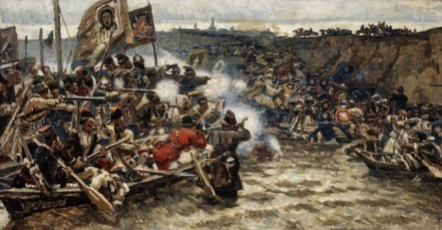 | Покорение Сибири Ермаком. Автор : В.И. Суриков | Начало присоединения Сибири к Российскому государству. Вторая половина XVI в., царь Иван Грозный.
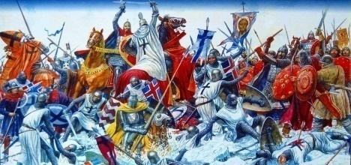 | Ледовое побоище. Автор: В.Ершов | Битва на Чудском озере русских воинов с немецкими рыцарями. Событие относится к XIII в. (1242), Александр Невский
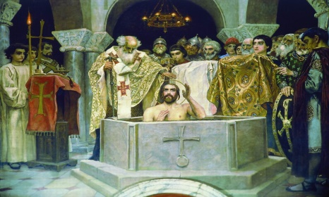 | Крещение князя Владимира Автор: В.М.Васнецов | Вторая пол. X в. (988г.), Владимир Святославич.
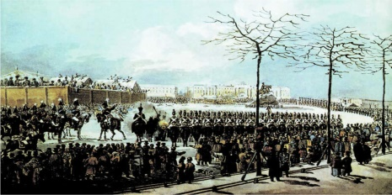 | Восстание декабристов на Сенатской площади. Автор: К.Кольман | 1825 г., Николай I.
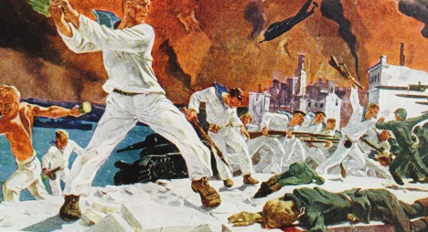 | Оборона Севастополя. Автор:А.Дейнека. | Подвиг советских бойцов, отдавших свою жизнь при обороне Севастополя в 1942 году.
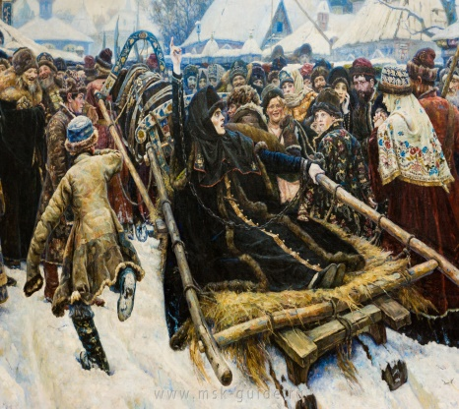 | Боярыня Морозова Автор: В.Суриков | Картина "Боярыня Морозова" посвящена церковному расколу XVII века. Главная героиня картины - боярыня Феодосия Прокопиевна Морозова (1632–1675). Морозова была раскольницей и придерживалась старых церковных обрядов
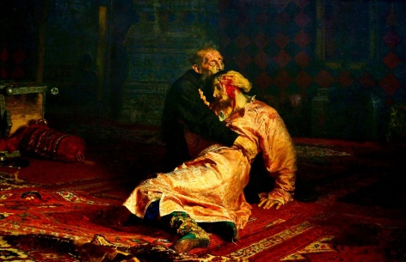 | Иван Грозный убивает своего сына Автор: И.Репин | Царь Иван Грозный убил своего сына Ивана, тем самым прервав династию Рюриковичей, правившую Русью с IX века
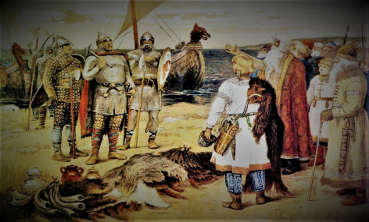 | Призвание варягов Автор:В.Васнецов | Легендарное призвание племенами ильменскихсловен,кривечей,варяга Рюрика с братьями Синеусом и Трувором на княжение в Новгород в 862 году.
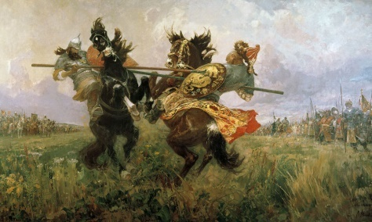 | Пересвет и ЧелубейАвтор:М.Авилов | Бой русского богатыря Пересвета с татарским воином Челубеем, якобы предшествовавший Куликовской битве
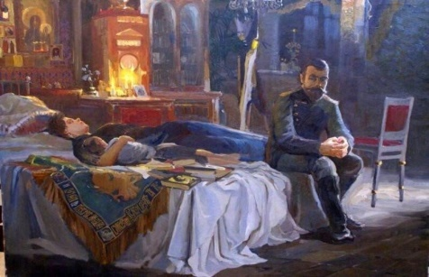 | Последняя ночь в Александровском дворце Автор:П.Рыженко | О трагедии преданного Императора, страстотерпца Николая II, о его и его семьи последних днях

Каждый правильный
5-я станция «Загадочная»
Ответ – 1 балл.

Задача № 1
От даты принятия первого судебника вычесть продолжительность правления Ярослава Мудрого. С каким событием связан полученный результат?
Ответ: 1497 — (1054 — 1019) = 1462
1462 — начало правления Ивана III

Задача №2
Спустя год после принятия Русью христианства в Киеве заложили так называемую Десятинную церковь, посвященную Успению Богородицы.
Когда она была заложена, в правлении, какого князя?
Откуда пошло название Десятинная церковь?

Ответ: 988 + 1 = 989, где 988 — принятие Русью христианства; 989 — начало строительства Десятинной церкви.
Название пошло из-за того, что князь Владимир на строительство храма отдавал десятую часть княжеских доходов

.Задача №3
Иван III скончался в октябре 1505 года, прожив 66 лет 9 месяцев. С какого года и в каком возрасте начал княжить Иван III, если он правил 43 года 7 месяцев?
Ответ: 1505 — 66 = 1439 — год рождения Ивана III;
66 лет 9 месяцев — 43 года 7 месяцев = 23 года 2 месяца — возраст Ивана III, когда он начал княжить;
1439 + 23 = 1462 — год начала правления Ивана III;

Задача № 4
На этом месте в устье Невы выдающийся новгородский князь разбил шведов. А спустя 463 года здесь застучали топоры, по приказу царя началось строительство новой столицы.
1. О каком князе идет речь, и когда произошло это событие?
2. По приказу, какого царя началось строительство новой столицы?
3. Когда была заложена новая столица, и как ее назвали?
4. Что связывает два этих события?
Ответ:
1. Александр Ярославич (Невский); 1240 — Невская битва.
2. Петр I.
3. 1240 + 463 = 1703, где 1240 — Невская битва; 1703 — основание Санкт-Петербурга.
4. 1240 — битва со шведами; 1703 год шла Северная война (1700 — 1721) в которой Россия также воевала со шведами. .

Задача № 5
Сколько лет во главе русского государства находилась династия Рюриковичей, если известно, что последний из этой династии был сын Ивана Грозного — Федор Иванович?
Ответ:1598 — 862 = 736, где 1598 — смерть Федора Ивановича; 862 — призвание Рюрика в Новгородскую землю.

Задача № 6
Этот выдающийся русский князь, причисленный православной церковью к лику святых, умер в возрасте 43 лет. До полного освобождения Руси от ордынского владычества оставалось еще 217 лет. О каком князе идет речь, и когда он родился?
Ответ:1480 — (217 + 43) = 1220, где 1480 — освобождение Руси от ордынского владычества; 1220 — родился Александр Невский.

Задача № 7
С каким событием связана эта дата, если к дате начала правления князя Ивана Калиты прибавить разность битв на Чудском озере и Невской битвы?
Ответ: 1325 + (1242 — 1240) = 1327, где 1325 — начало правления князя Ивана Калиты в Москве; 1242 — поражение рыцарей на Чудском озере;1240 — разгром шведов на реке Неве князем Александром Ярославичем; 1327 — антиордынское восстание в Твери.

Задача № 8
Последний правитель единого Древнерусского государства. Киевским князем стал в возрасте 60 лет, в год создания Нестором «Повести временных лет». О каком князе идет речь? Назовите год его рождения.
Ответ:1113 — 60 = 1053, где 1113 — создание Нестором «Повести временных лет»; 1053 — родился Владимир Мономах; (1113 — 1125) — годы правления Владимира Мономаха.

Задача № 9
С каким событием связана дата? Если к разнице между началом крестьянского восстания под предводительством Е. И. Пугачева и концом крестьянского восстания под предводительством С. Т. Разина прибавить дату взятия Казани Иваном Грозным.
Ответ: (1773 — 1671) + 1552 = 1654, где 1773 — начало восстания Е. И. Пугачева;1671 — конец восстания под предводительством С. Т. Разина; 1552 — взятие Казани Иваном Грозным; 1654 — вхождение Украины в состав Российского государства.

Задача № 10
На сколько лет Москва старше Санкт-Петербурга, если известно, что Москва на 265 лет моложе Древнерусского государства, а строительство Санкт-Петербурга началось в третий год Северной войны.
1. 882 + 265 = 1147, где 882 — образование Древнерусского государства; 1147 — основание Москвы.
2. 1700 + 3 = 1703, где 1700 — начало Северной войны; 1703 — основание Санкт-Петербурга.
6-ястанция «Великая Отечественная война»
Каждый правильный
Ответ – 1 балл.

На данном этапе участникам предоставляется возможность ответить на вопросы о Великой Отечественной Войне. Ответьте на вопросы викторины:

№ | Вопрос | Ответ
1. | Какого числа произошло вторжение Германии в СССР? Дата, время. | 22 июня 1941 года в 4.00
2. | Как назывался план вторжения в СССР? | План «Барбаросса»
3. | Назовите самое крупное танковое сражение в истории, имевшее место во время Великой Отечественной Войны? | Курская битва. Битва у д. Прохоровка
4. | Лучший советский танк времён Великой Отечественной войны? | Танк Т-34
5. | Назови города – герои. | Москва, Ленинград, Киев, Волгоград (Сталинград), Минск, Одесса, Севастополь, Новороссийск, Керчь, Тула, Мурманск, Смоленск, крепость – герой Брест
6. | Назови трёх выдающихся полководцев Великой Отечественной | Маршалы : Г.К. Жуков, К.К. Рокоссовский, А.М. Василевский
7. | «Вставай, страна огромная,  Вставай на смертный бой  С фашистской силой тёмною,  С проклятою ордой!»  Назови песню, из которой эти строки: | «Священная война» (Слова В. Лебедева-Кумача, музыка А.Александрова)
8. | Назовите крепость, которая героически оборонялась с 22 июня до 20-х чисел июля 1941 г. в тылу немецких войск. | Брестская крепость
9. | Какое важное событие произошло 2 мая 1945г.? | Советская Армия заняла город Берлин).

